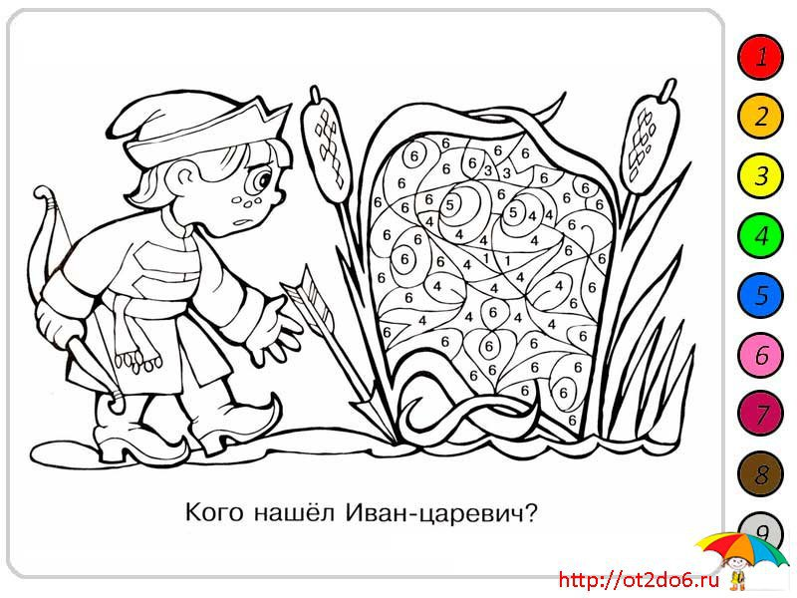
1-красный, 2-оранжевый, 3-жёлтый, 4-зелёный, 5-синий, 6-розовый, 7-малиновый, 8-коричневый, 9-белый.
http://www.youtube.com/watch?v=Nv29pLeo2GY – для 5-6 лет. Посмотрите интересное видео про лягушек.

